Приложение 2

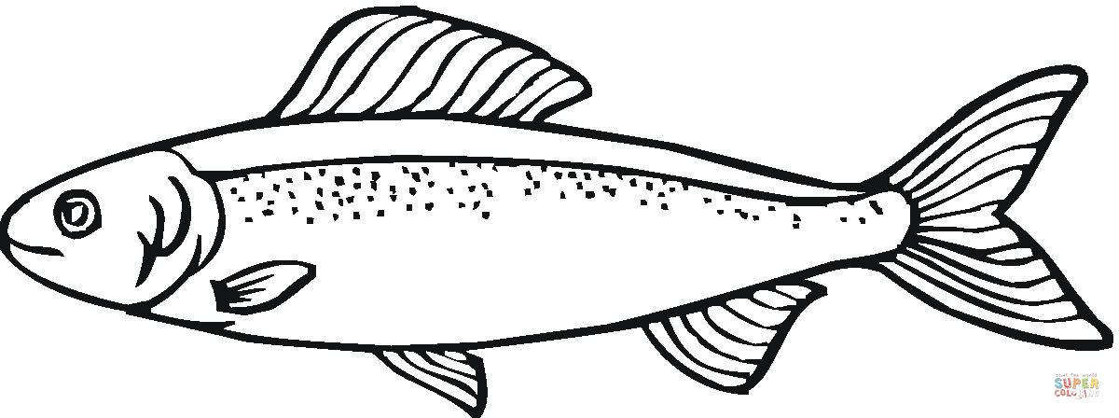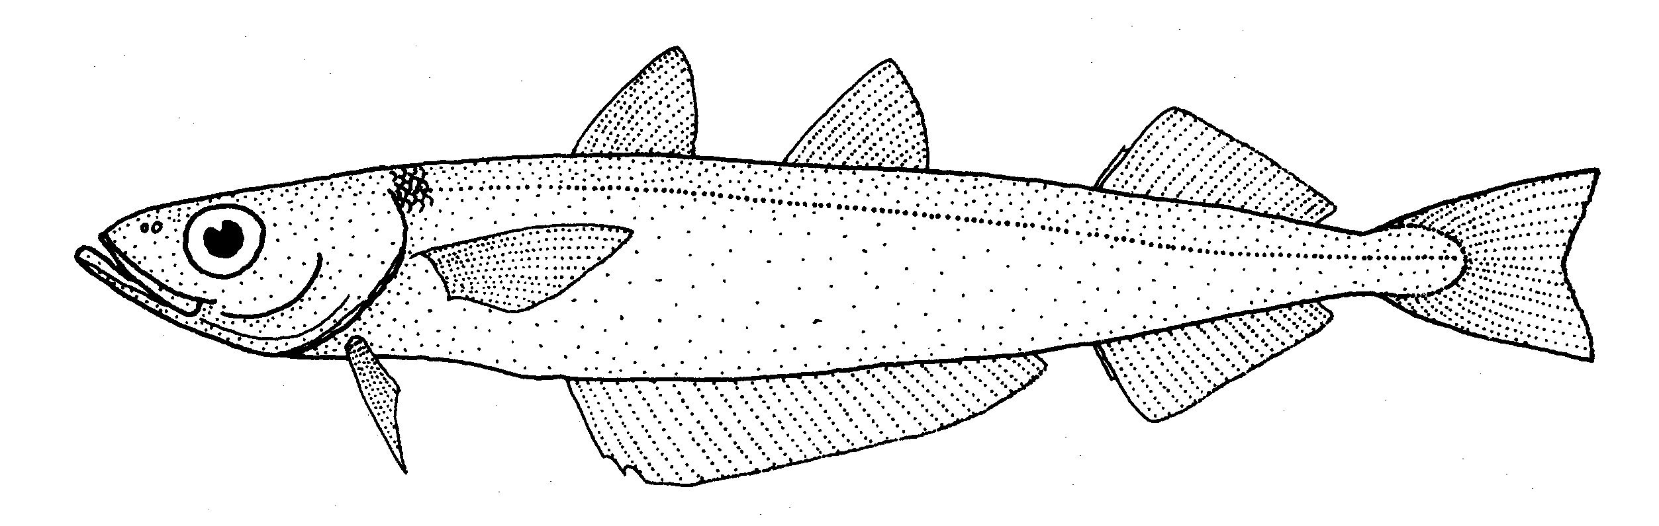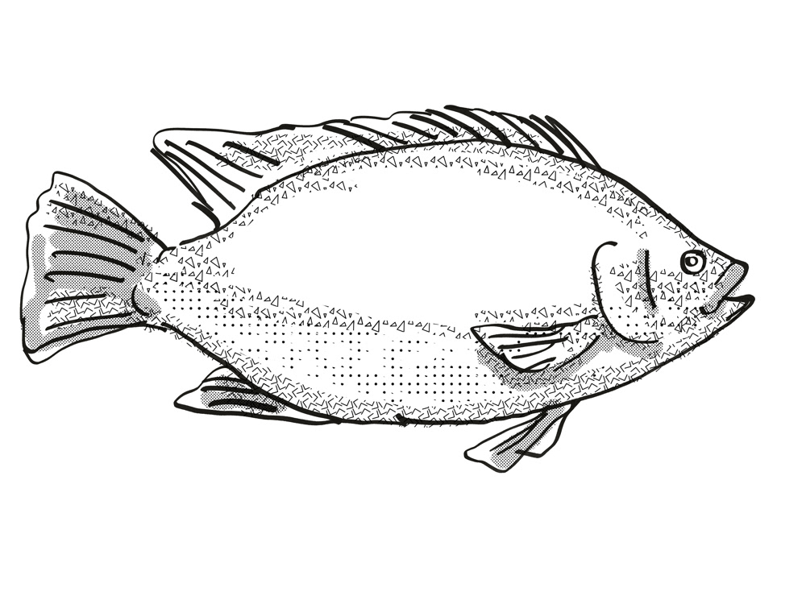

**гит**

**гит**

**ӈыӆгын**

**аӆпын**

**ӄын**

**вэ**



**каӆгын**

**оро**



**нээн**

**ӆыгин**

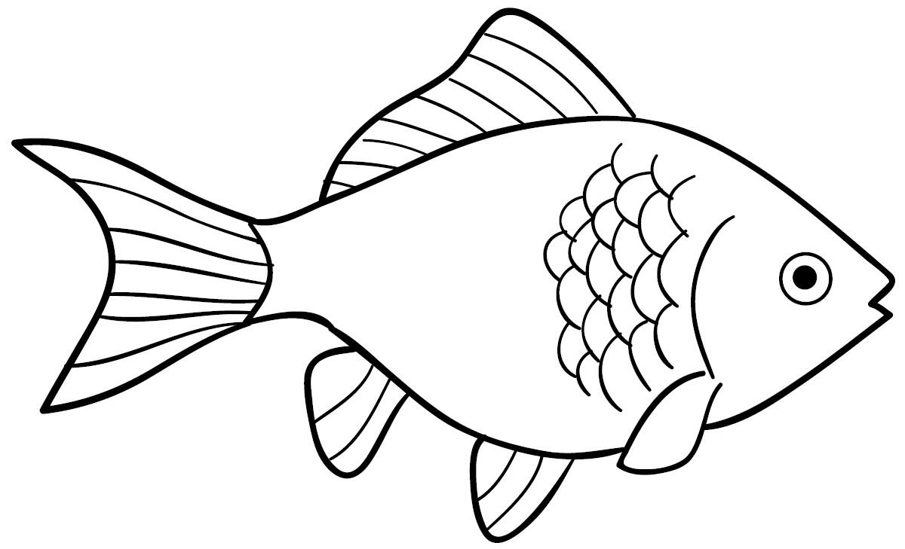

**ӄэт**

**ӄэта**

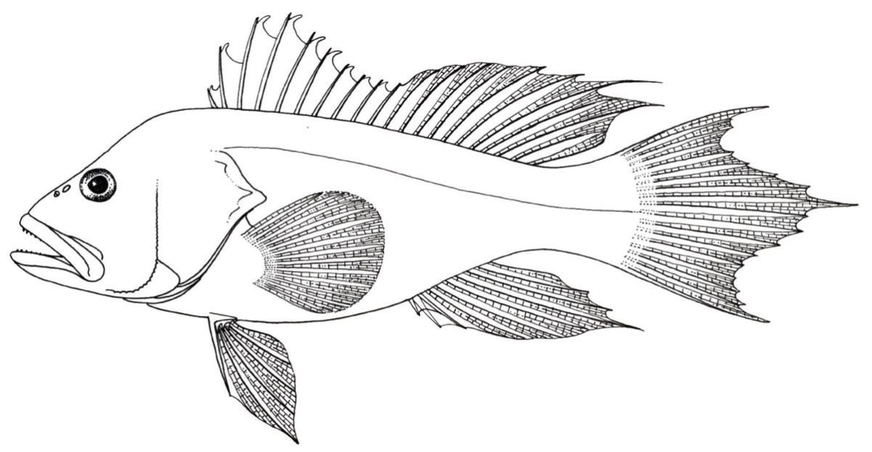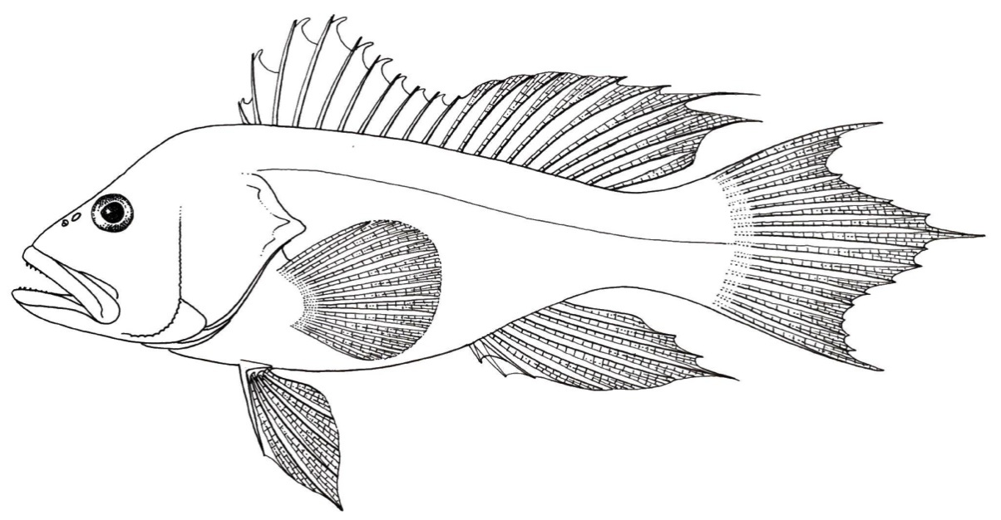

**ёӆгын**

**кана**

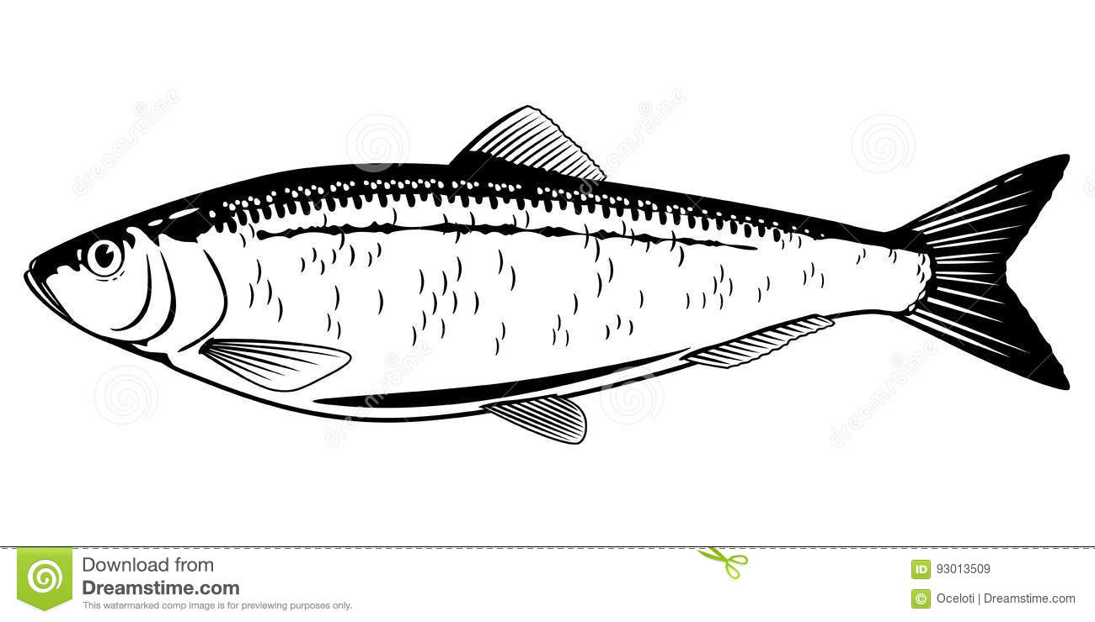

**нуч**

**нучу**

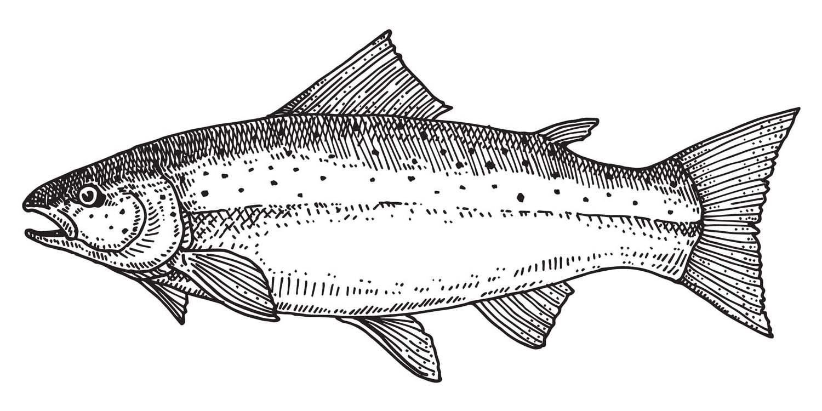

**виру**

**вир**